**Check for vowel**

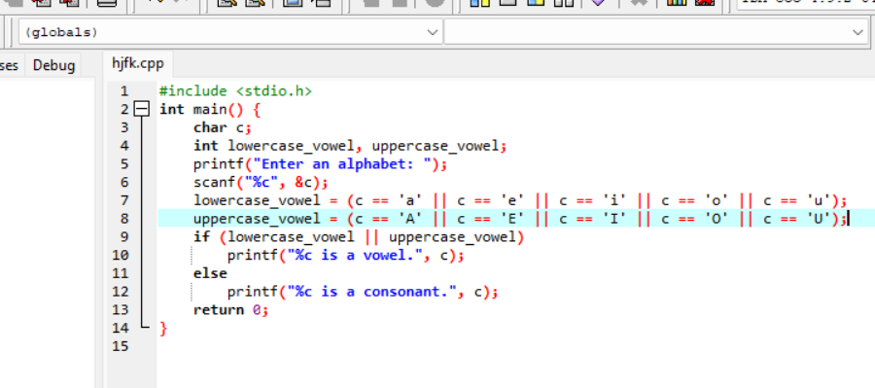

**Output**

